Міністерство освіти і науки України
Національний технічний університет «Дніпровська політехніка»



Практична робота №2

з дисципліни:
«Аналіз програмного забезпечення»

Виконала:
студентка: групи 122-22-6
Соколовська Є. О.

м. Дніпро
2025
Тема: Створення і налаштування профілю у системі Git.
Мета: Набування навичок при реєстрації та налаштуваню облікового запису (account) на хостінгу GitHub.
Хід роботи
- Створюю новий репозиторій.
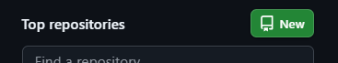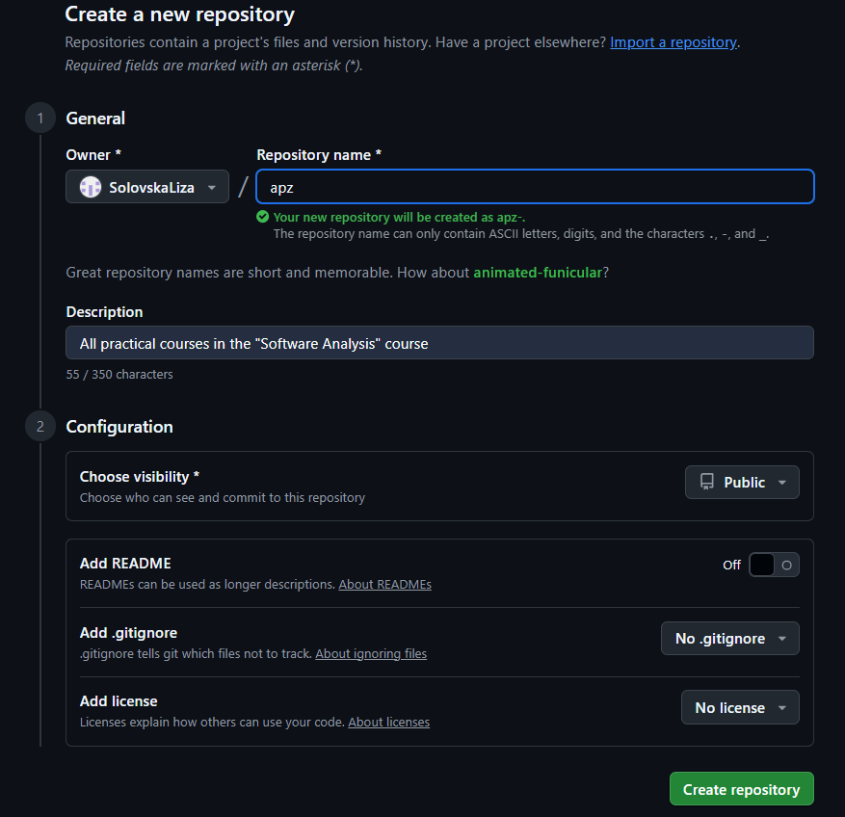
- Додаю звіти з практичних.
